Foto №1. Gambaran umum kemudahan industri | 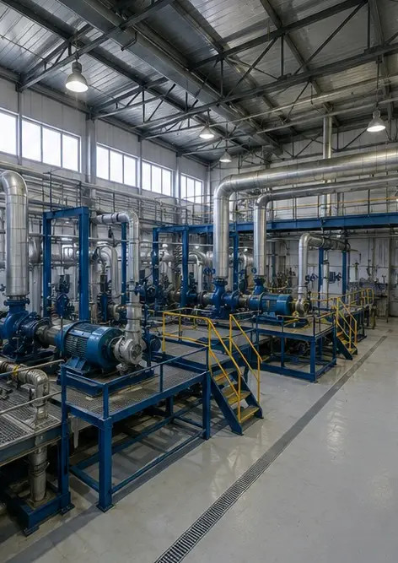
Foto №2. Pemeriksaan peralatan mekanikal selesai | 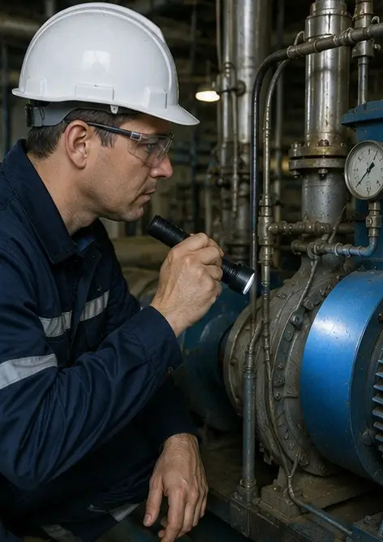
Foto №3. Keadaan pam industri dinilai semasa penyelenggaraan | 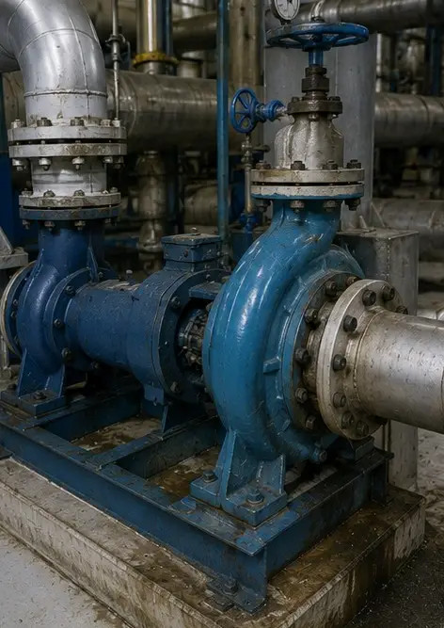
Foto №4. Pemeriksaan motor elektrik selesai | 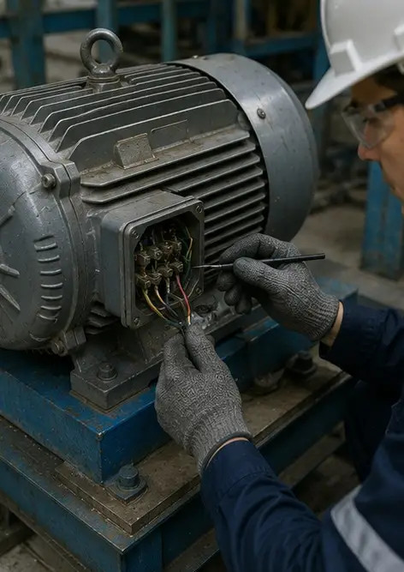
Foto №5. Pemeriksaan kabinet elektrik dilakukan | 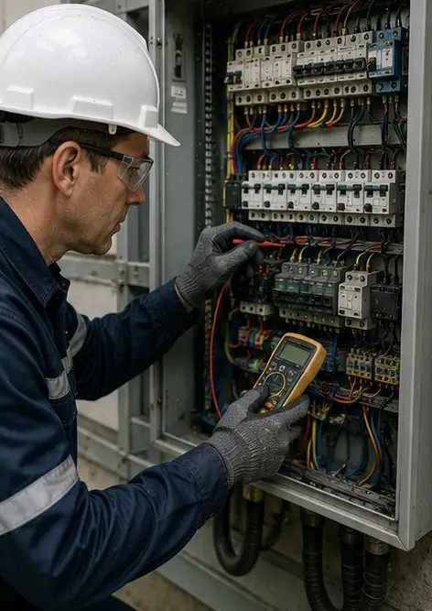
Foto №6. Keadaan peralatan HVAC didokumenkan | 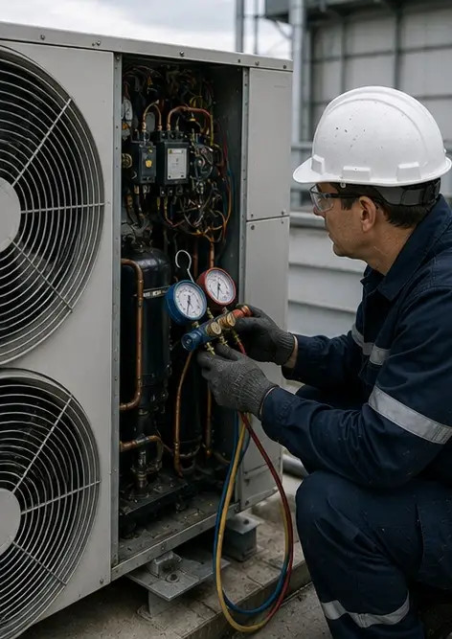
Foto №7. Penggantian penapis udara selesai | 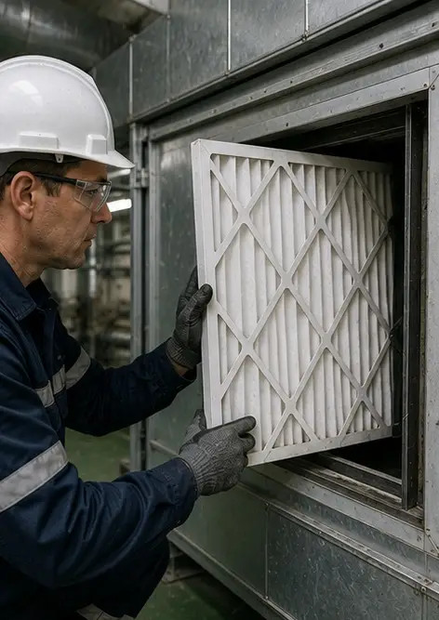
Foto №8. Penyelenggaraan sistem pengudaraan selesai | 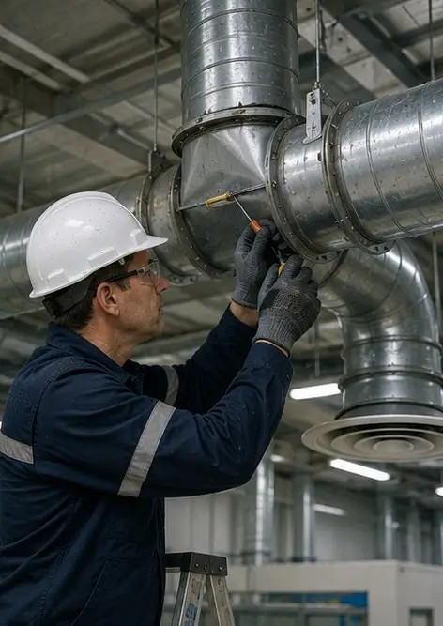
Foto №9. Pemeriksaan paip selesai mengikut jadual penyelenggaraan | 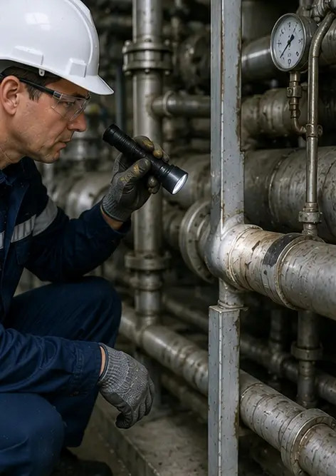
Foto №10. Keadaan injap dinilai semasa pemeriksaan | 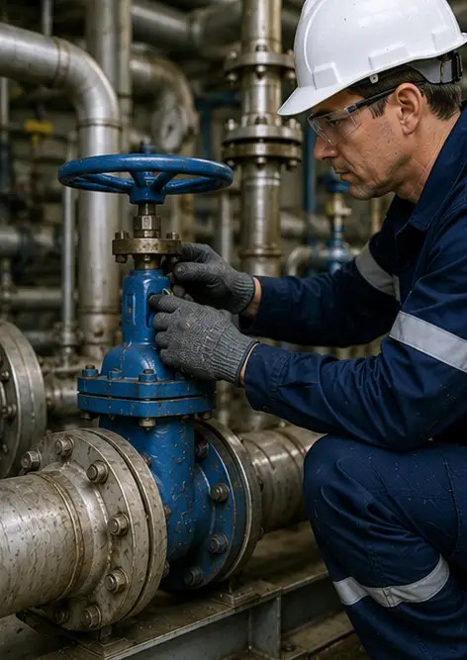
Foto №11. Kerja pelinciran dilakukan pada komponen peralatan | 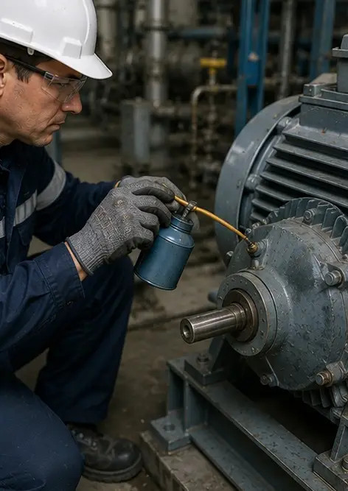
Foto №12. Prosedur pembersihan peralatan selesai | 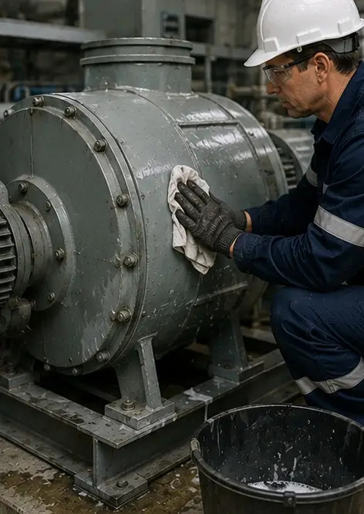
Foto №13. Pemeriksaan sistem keselamatan selesai | 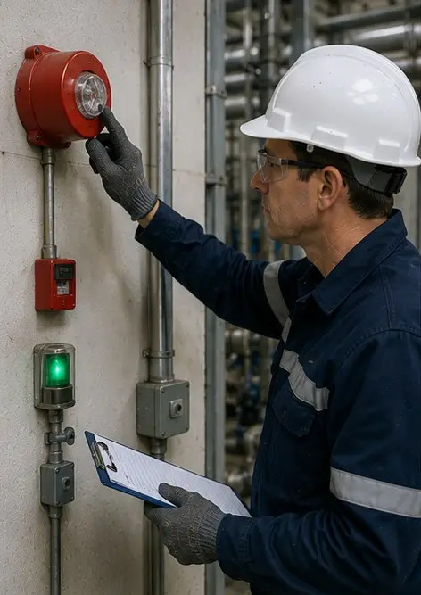
Foto №14. Pengesahan penyelenggaraan akhir dilakukan | 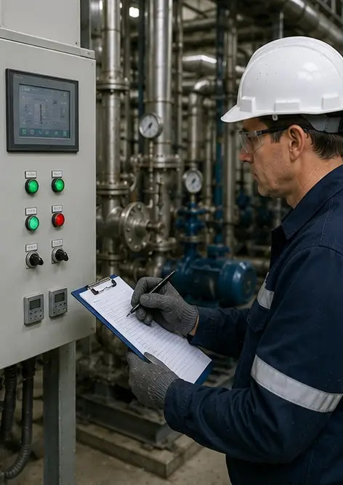
Foto №15. Peralatan beroperasi secara normal selepas penyelenggaraan | 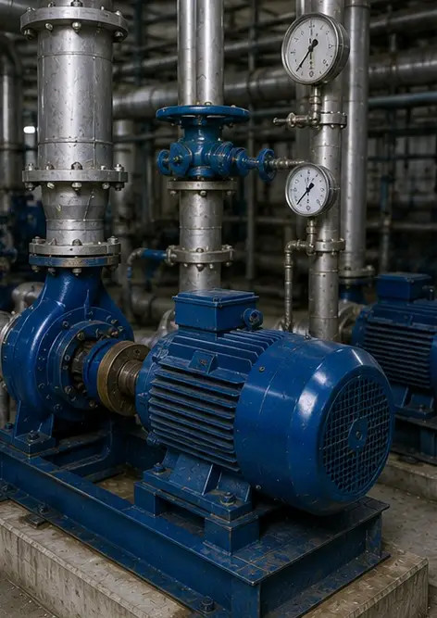
Foto №16. Gambaran umum kemudahan selepas selesai kerja penyelenggaraan | 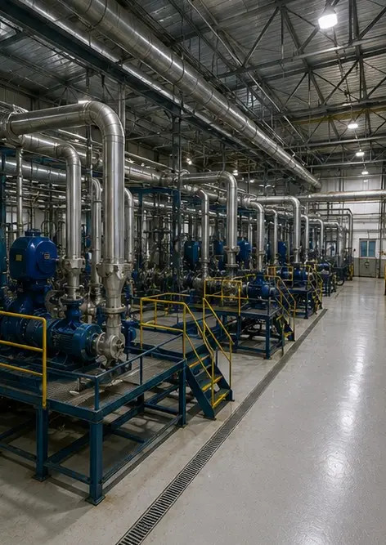

Cipta laporan foto anda sendiri dalam talian

Gunakan Photo Reports untuk mencipta laporan foto berstruktur PDF dan Word dengan susun atur, kapsyen dan alat eksport.

• Susun atur halaman automatik
• Eksport PDF dan DOCX
• Kapsyen dan komen foto
• Laporan sebelum dan selepas
• Laporan pemeriksaan dan penyelenggaraan
https://photo-reports.online

